受欢迎的5款生活助手APP

想随时学习驾考知识却又嫌携带书本麻烦？需要订车票却不知道时刻表？商场里买东西却不知道价格是不是实惠？生活中的种种麻烦都有手机APP为您解决！今天，小编为您推荐5款生活APP，助您生活无忧。

一、驾考宝典
驾考宝典是一款驾照理论考试软件，包含最新全国通用题库和各省市地方题库，用户可按所考驾照类型设置车型和考区。驾考宝典提供了章节练习、随机练习、模拟考试等功能强化交规记忆，随时随地学交规，让驾校学车更轻松。考驾照选驾校学交规，驾考宝典助您早日成为车主！
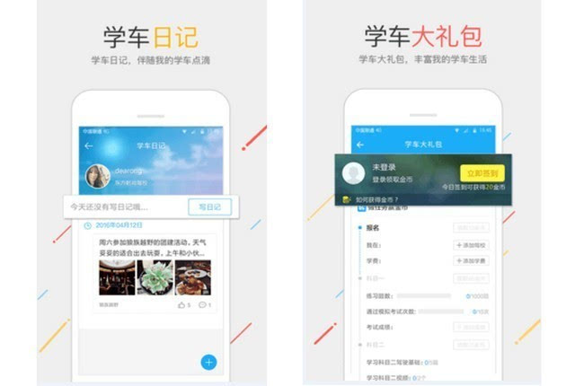

二、盛名列车时刻表
盛名列车时刻表-手机版，是一款运行Android手机上的查询全国列车时刻表的单机版软件，它的运行不需要网络支持。通过它您可以方便的查询全国铁路时刻表，无论你在身处何处只要您需要掏出手机便可查询全国所有线路上的列车信息。
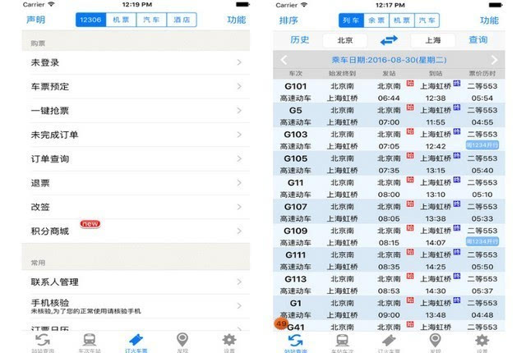

三、我查查
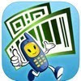
扫条码，比价格，辨真伪，查快递，找促销！我查查，条码比价第一品牌，囊括8000多万条商品价格信息，近3亿用户下载，是您的不二选择！独特的条码模糊识别算法，精准的扫描识别技术，商品价格及周边信息全面覆盖，物流快递实时追踪，实乃居家旅行必备之应用！

四、掌上公交
无线城市掌上公交，概括而言就是“手机上的实时公交电子站牌”。掌上公交无论何时何地，用户通过手机，就可查询到要乘坐的公交车的实时位置、实时到站、实时离站等信息，更可以实时“预约”公交（即公交车到站手机响铃等互动功能）。掌上公交产品得到了国内广大市民的喜爱，已经在一定程度上改变了市民的日常出行体验，也为城市智能交通及无线城市建设起到了添砖加瓦的作用。
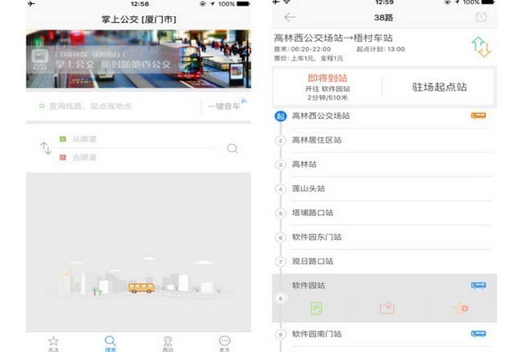

五、正点闹钟
正点闹钟是一款为中国用户量身定做的日程管理应用。从最基本的“起床闹钟”、“生日提醒”到极具个性化的“按时吃药”、“还信用卡”等提醒，您都可以用闹钟模版快速添加，并且支持农历哦。
